Wi-Fi 6E - co to? Czym się różni od Wi-Fi 6?
Nowoczesny standard połączenia bezprzewodowego nosi nazwę Wi-Fi 6. Można jednak spotkać także nieco inne oznaczenie - Wi-Fi 6E. Czym różni się ono od Wi-Fi 6? Do czego i gdzie może być wykorzystywane? Jakie są wady i zalety tego standardu?

Przede wszystkim - czym jest Wi-Fi 6?
Żeby odpowiedzieć na pytanie, czym jest Wi-Fi 6E, wyjaśnijmy sobie najpierw czym jest Wi-Fi 6. To nowoczesna generacja Wi-Fi - 802.11ax. Do jej kluczowych elementów należą:
l
OFDMA, czyli rodzaj dostępu z podziałem kanałów dla zwiększenia wydajności sieci i obniżenia opóźnień,
l
technologia MU-MIMO (Multi-User Multiple Input Multiple Output), która pozwala, by więcej danych było przekazywanych jednocześnie w tym samym czasie,
l
możliwość wykorzystania kanału o szerokości 160 MHz,
l
TWT (Target Wake Time), który poprawia wydajność sieci i długość życia baterii urządzenia (wliczając w to sprzęty IoT),
l
tryb 1024-QAM dla zwiększenia przepustowości przy nowych zastosowaniach, które wymagają dużej szerokości pasma,
l
beamforming (kształtowanie wiązki).
Zasadniczo Wi-Fi 6 umożliwia szybszy transfer danych, zwiększenie pojemności, poprawia wydajność w środowiskach z wieloma podłączonymi urządzeniami oraz zapewnia większą sprawność energetyczną.

A czym jest Wi-Fi 6E? Jakie są jego zalety i wady?
To rozszerzona wersja Wi-Fi 6, która różni się przede wszystkim tym, że pozwala na dostęp do pasma 6 GHz i szerokości pasma 1200 MHz (59 kanałów o szerokości 20 MHz, 29 40 MHz, 14 80 MHz oraz 7 160 MHz).
Wi-Fi 6E nadaje się do streamingu w wysokiej jakości (4K, a nawet 8K), korzystania z rzeczywistości wirtualnej, urządzeń smart home i IoT, wideokonferencji czy połączeń typu Wi-Fi Calling przy niskich opóźnieniach, gamingu mobilnego oraz w sieci, szybkiego tetheringu dla przesyłania danych, kiosków Wi-Fi i nie tylko. Zapewnia mniejsze opóźnienia i czystsze pasmo (z mniejszą liczbą) zakłóceń.
Czy Wi-Fi 6E ma jakiejś niedoskonałości?
Za główną niedoskonałość Wi-Fi 6E można uznać to, że pasmo 6 GHz, jakkolwiek szybsze, ma mniejszy zasięg w porównaniu z pasmami 2,4 oraz 5 GHz, a także gorzej radzi sobie z przeszkodami. Zdecydowanie lepiej nadaje się do użytku wewnętrznego - na zewnątrz nastąpi przełączenie się na wolniejsze pasma o większym zasięgu.
By móc korzystać z tego pasma, urządzenie (smartfon, telewizor Smart TV...) powinno być kompatybilne z Wi-Fi 6E. Dlatego wiele sprzętów może nie być zwyczajnie w stanie wykorzystać w pełni możliwości nowego standardu. Na plus należy oddać jednak to, że sam standard Wi-Fi 6E jest wstecznie kompatybilny z urządzeniami, które obsługują Wi-Fi 6 lub Wi-Fi 5.
Można się także spotkać z zarzutem, że modernizacja do Wi-FI 6E jest kosztowna. Zwłaszcza jeśli weźmie się pod uwagę, że trzeba dokupić urządzenia peryferyjne, żeby pokryć sygnałem całą przestrzeń.

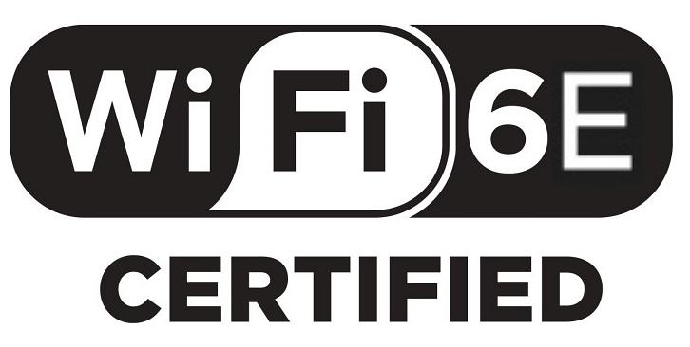
Urządzenia z Wi-Fi 6E
Do listopada 2022 roku Wi-Fi Alliance (istniejąca od prawie 25 lat międzynarodowa organizacja, która promuje rozwiązania sieci bezprzewodowych oraz interoperacyjność) przyznała certyfikat Wi-Fi 6E (są to urządzenia Wi-Fi 6E Certified) przeszło 660 urządzeniom. W Uniwersytecie Michigan zainstalowano przeszło 16 tys. punktów dostępowych w obrębie 225 budynków, co uważane jest za największe na świecie wdrożenie Wi-Fi 6E. W marcu 2023 roku była natomiast mowa o przeszło 1200 produktach i setkach milionów egzemplarzy.
Wśród urządzeń zdolnych obsługiwać Wi-Fi 6E są też produkty marki Tenda.
TX27 Pro
Router z pięcioma zewnętrznymi antenami o wysokim zysku 6 dBi i siedmioma modułami FEM, a także z funkcją Wi-Fi+ dla łatwego połączenia kilku takich routerów, bez skomplikowanej konfiguracji. TX27 Pro jest w stanie obsłużyć maksymalnie 200 urządzeń, a łączna prędkość Wi-Fi, zsumowana z trzech pasm, to przeszło 5600 Mb/s (2402 Mb/s w paśmie 6 GHz).

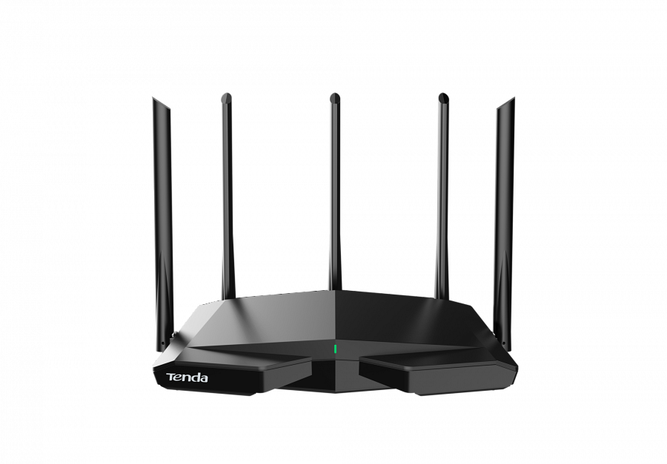
E33
Adapter Wi-Fi PCIe, który osiąga prędkości do 5400 Mb/s (maksymalna prędkość w paśmie 6 GHz to, podobnie jak przy TX27 Pro, 2402 Mb/s). E33 ma też wielokierunkowe odłączane anteny, które poprawiają odbiór sygnału, czułość wysyłania oraz efektywność transmisji. Obsługuje także połączenie bezprzewodowe Bluetooth 5.2.

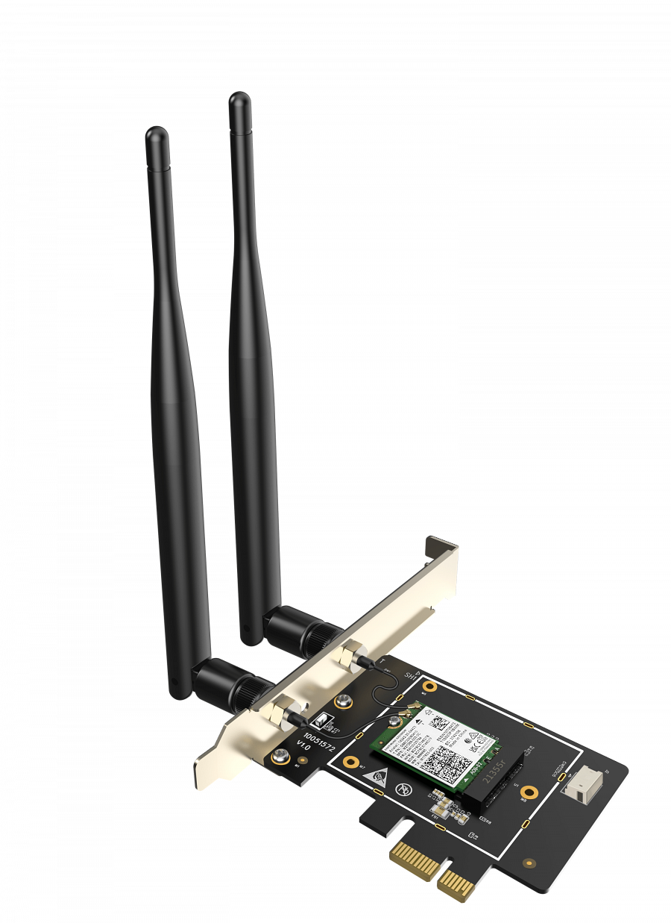
Źródła:
https://www.wi-fi.org/discover-wi-fi/wi-fi-certified-6
https://www.wi-fi.org/beacon/alex-roytblat/wi-fi-6e-insights-november-2022-editorial
https://www.wi-fi.org/beacon/alex-roytblat/wi-fi-6e-insights-march-2023-editorial
https://www.konsyse.com/articles/wi-fi-6e-standard-and-6-ghz-wi-fi-band-pros-and-cons/
https://www.rfwireless-world.com/Terminology/Advantages-and-Disadvantages-of-WiFi-6E.html
Logo Wi-Fi Certified: Wi-Fi Alliance, CC BY-SA 4.0, via Wikimedia Commons

